Профилактика энтеробиоза и аскаридоза
Геогельминтозами называется группа болезней, возбудителями которых являются паразитические черви-гельминты. Самые распространенные в природе гельминты: острицы, аскариды, власоглавы, трихинеллы.

АСКАРИДОЗ
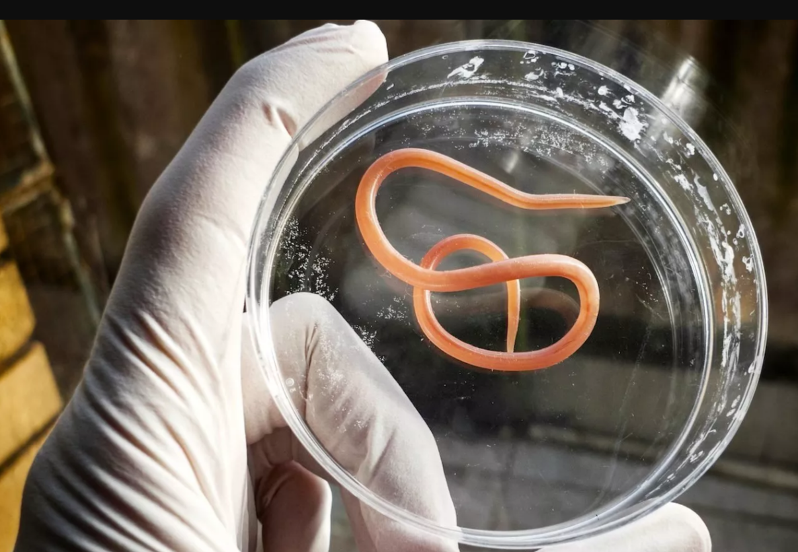
Аскаридоз – это гельминтоз с высокой восприимчивостью, повсеместной распространенностью, с преимущественным поражением пищеварительного тракта, развитием аллергических реакций, возможностью хронического течения и развития тяжелых осложнений. Возбудителем заболевания у человека является аскарида, достигающая в длину 20 – 40 см. Самка ежедневно откладывает до 200 тыс. яиц. Живут аскариды в кишечнике человека в среднем 1 год, число их может варьироваться от единиц до сотен. Развитие паразита начинается после попадания яиц через рот в кишечник, вылупившиеся личинки, проникают через кишечную стенку в кровь. Проходя по пути миграции через стенку кишечника, печень в легкие. В легких личинка проникает в альвеолы, из них в бронхи и вместе с мокротой попадает вновь в желудочно-кишечный тракт, где и развивается во взрослую особь. Питаются аскариды питательными веществами, содержащимися в кишечнике человека, а также сывороткой крови. Симптомы заболевания. У зараженного аскаридами человека понижается аппетит, появляется тошнота, боли в животе, головокружение, слюнотечение, нарушается сон, быстрая утомляемость. Скопившиеся в кишечнике, взрослые паразиты переплетаются в клубок и могут вызвать непроходимость кишечника, а также перитонит. Источником распространения яиц аскариды является зараженный человек. Выделяющиеся из кишечника с испражнениями яйца попадают в почву, где происходит их развитие. С загрязненной почвой зрелые яйца аскарид могут попасть на руки, а также овощи, фрукты и др. продукты питания.
Профилактика аскаридоза:
- соблюдение мер личной гигиены;
- питье кипяченой воды;
- надлежащее мытье, очистку или приготовление всех сырых овощей и фруктов перед едой, особенно тех, которые были выращены в почве, удобренной навозом;
- избегание контакта с почвой, загрязненной человеческими фекалиями (в садах и на огородах испражнения человека нужно убирать вместе со слоем загрязненной почвы, а землю, где находились испражнения, поливать кипятком);
- периодическую дегельминтизацию детей, посещающих дошкольные учреждения и школу, а также взрослых, занимающихся профессиями, сопряженными с высоким риском инфицирования.

ЭНТЕРОБИОЗ
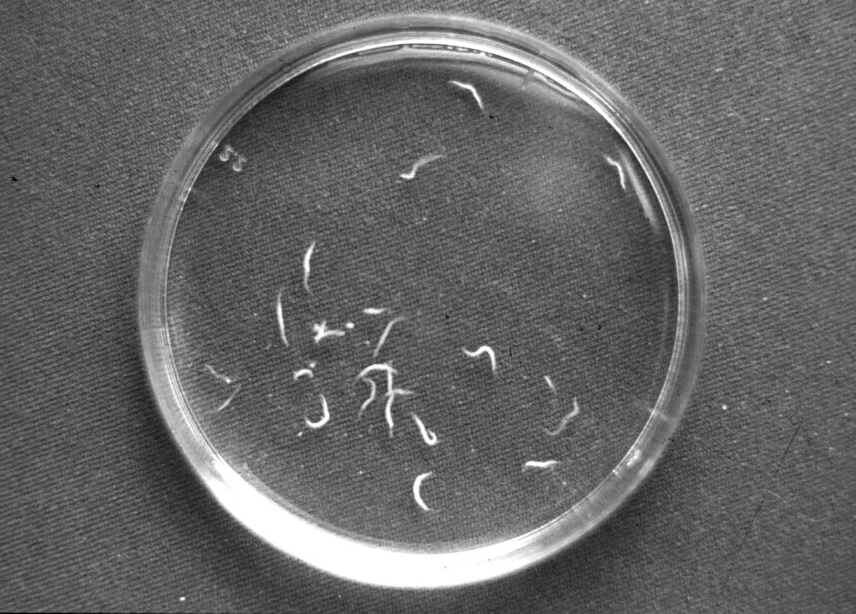
Энтеробиоз – паразитарное заболевание человека, характеризующееся поражением кишечника, зудом вокруг анального отверстия и общей аллергизацией организма. Возбудитель энтеробиоза - острица. Это почти прозрачный гельминт белого цвета («мелкий нитевидный червячок»), с заострённым концом (отсюда и название «острица»), длина самца – 2-5 мм, самки – 9-12 мм. Острицы паразитируют в нижней половине тонкого и толстого; ведут ночной образ жизни. Самки спускаются в прямую кишку, активно выходят из заднего прохода, откладывают яйца в его области и погибают. Продолжительность жизни не более 4 недель. Симптомы заболевания. У больного возникает сильный зуд в заднем проходе. Расчесывание больным заднего прохода приводит к ссадинам и присоединению вторичной бактериальной инфекции кожи. Нередко возникает тошнота, потеря аппетита, сухость во рту, боли в животе, иногда понос со слизью. Отмечается головная боль, бессонница, рассеянность. Источником заражения является только больной энтеробиозом человек. Яйца, отложенные самками, уже через 4 часа созревают и становятся заразными. Они попадают на нательное и постельное белье, предметы обихода, рассеиваются мухами. Заражение человека происходит зрелых яиц остриц при заносе их в рот и нос грязными руками, при проглатывании с продуктами питания. Продукты обмена веществ гельминтов вызывают аллергизацию организма. Самки остриц, проникающие в женские половые органы, заносят бактерии из кишечника.
Профилактика энтеробиоза:
- ежедневное подмывание ребенка утром и вечером перед сном;
- смена постельного и нательного белья после мытья;
- стирка белья с кипячением;
- надевание на ночь плотных трусов с резинками на бедрах и закладывание в область перианальных складок ватного тампона с вазелином (утром тампон удаляется и ошпаривается кипятком);
- стрижка ногтей по мере отрастания и загрязнения;
- формирование у ребенка потребности мытья рук с мылом перед приемом пищи, после посещения туалета, после сна, улицы и т.д.;
- проведение регулярной влажной уборки в доме, мытье детских игрушек в горячей воде с мылом (игрушки, не поддающиеся мойке, ковры, дорожки на период оздоровления ребенка убираются).
- столовую и чайную посуду, ножи, вилки и ложки после мытья, а также горшок, унитаз, ветошь необходимо ошпаривать кипятком.

